4ème dimanche après la PENTECÔTE

Le Seigneur est ma lumière et mon salut ; qui craindrai-je ? Le Seigneur est la défense de ma vie ; devant qui tremblerai-je ? … Les ennemis qui me persécutent ont faibli et sont tombés. Ps. Quand bien même leurs camps se dresseraient contre moi, mon cœur sera sans crainte. Ps. 26.

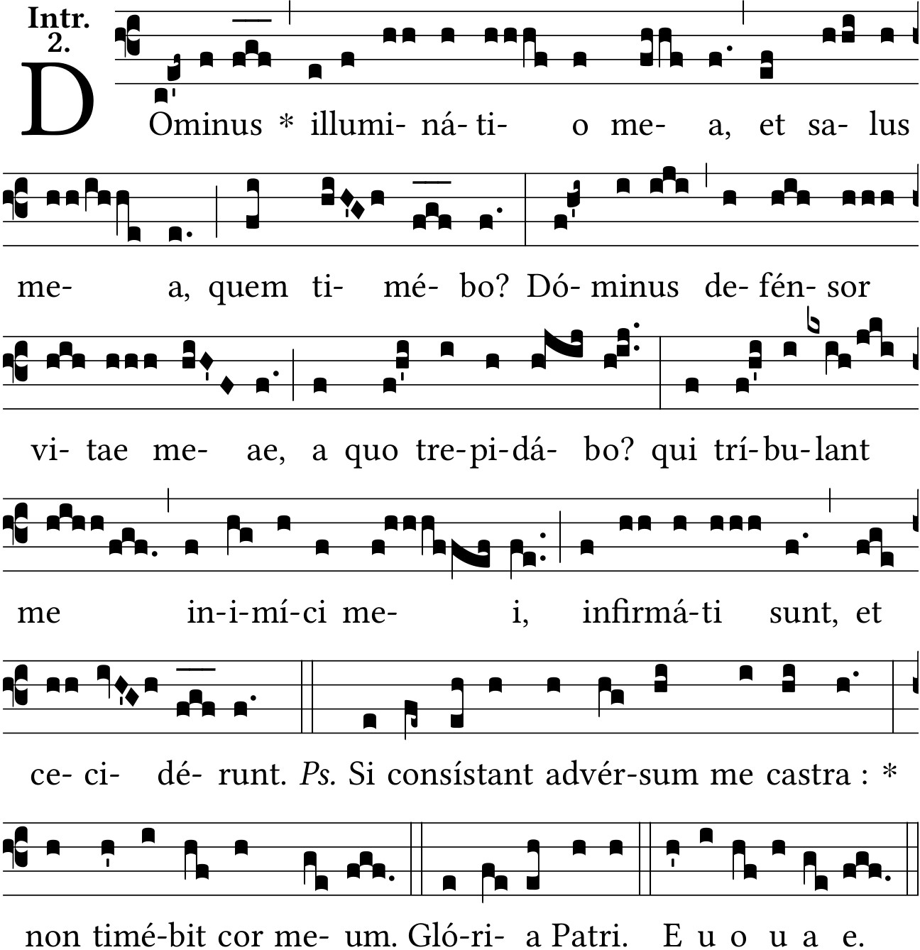

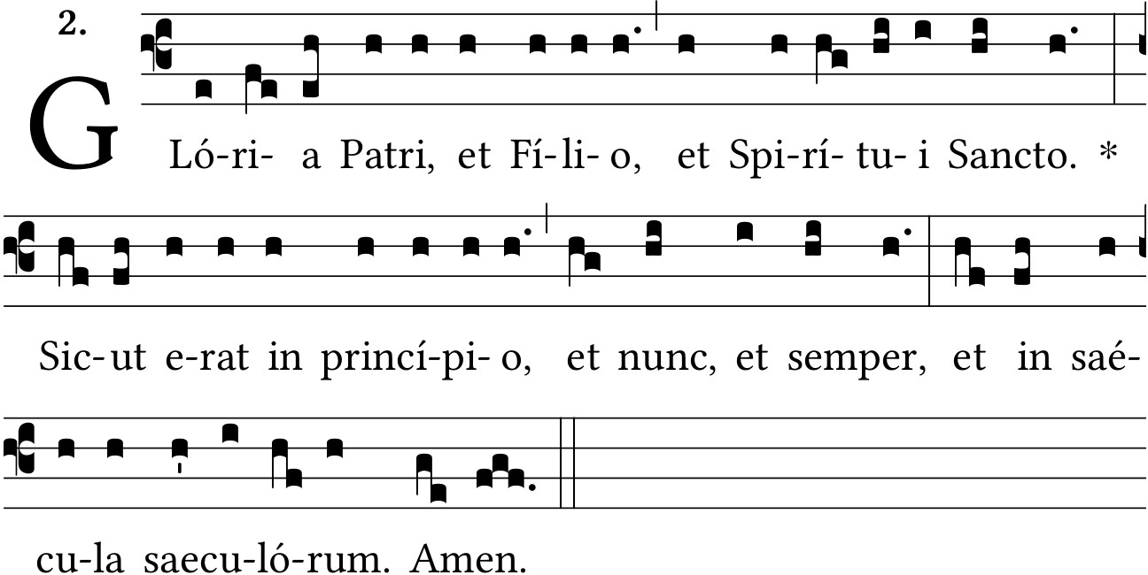

Pardonnez nos péchés, Seigneur ; et que les nations n’aient pas à dire : Où donc est-il, leur Dieu ? V/. Aidez-nous, ô Dieu notre Sauveur : et pour la gloire de votre Nom, ô Seigneur, délivrez-nous. Ps. 78.

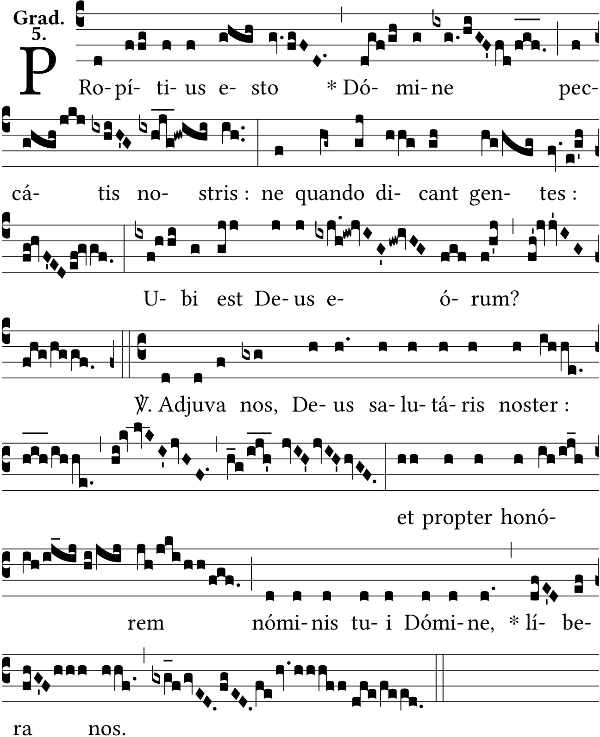

Alleluia. V/. O Dieu qui siégez sur votre trône, et prononcez le jugement équitable, soyez le refuge des pauvres dans la tribulation. Ps. 9.

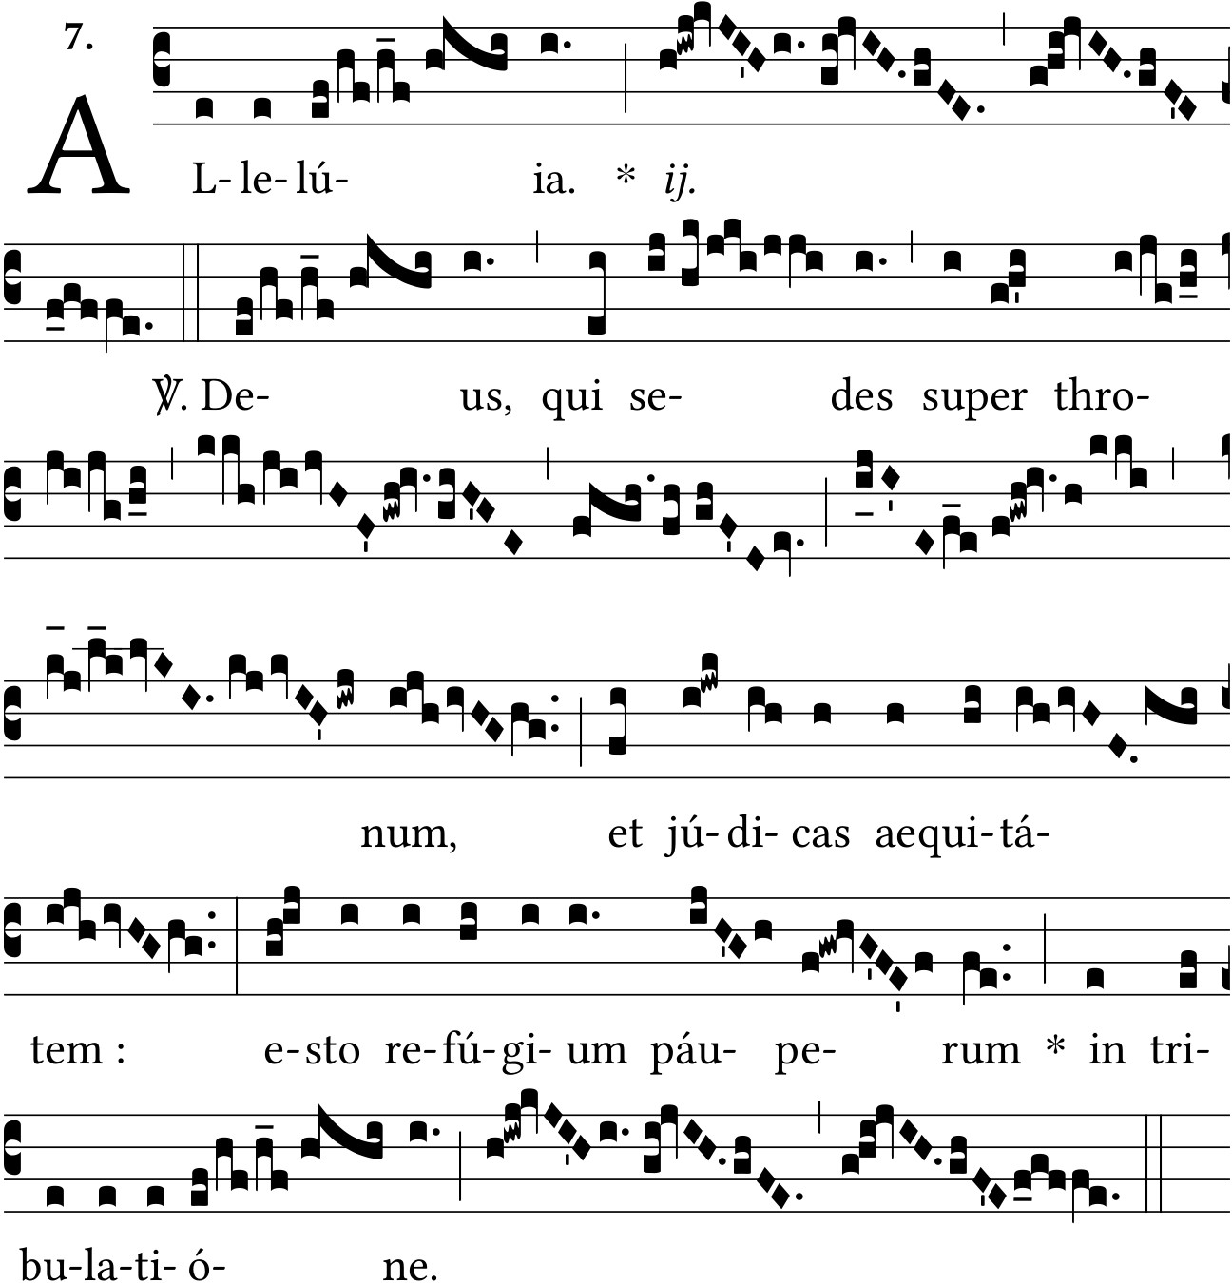

Illuminez mes yeux : que je ne m’endorme pas dans la mort, et que mon ennemi ne dise pas : J’ai prévalu contre lui. Ps. 12.

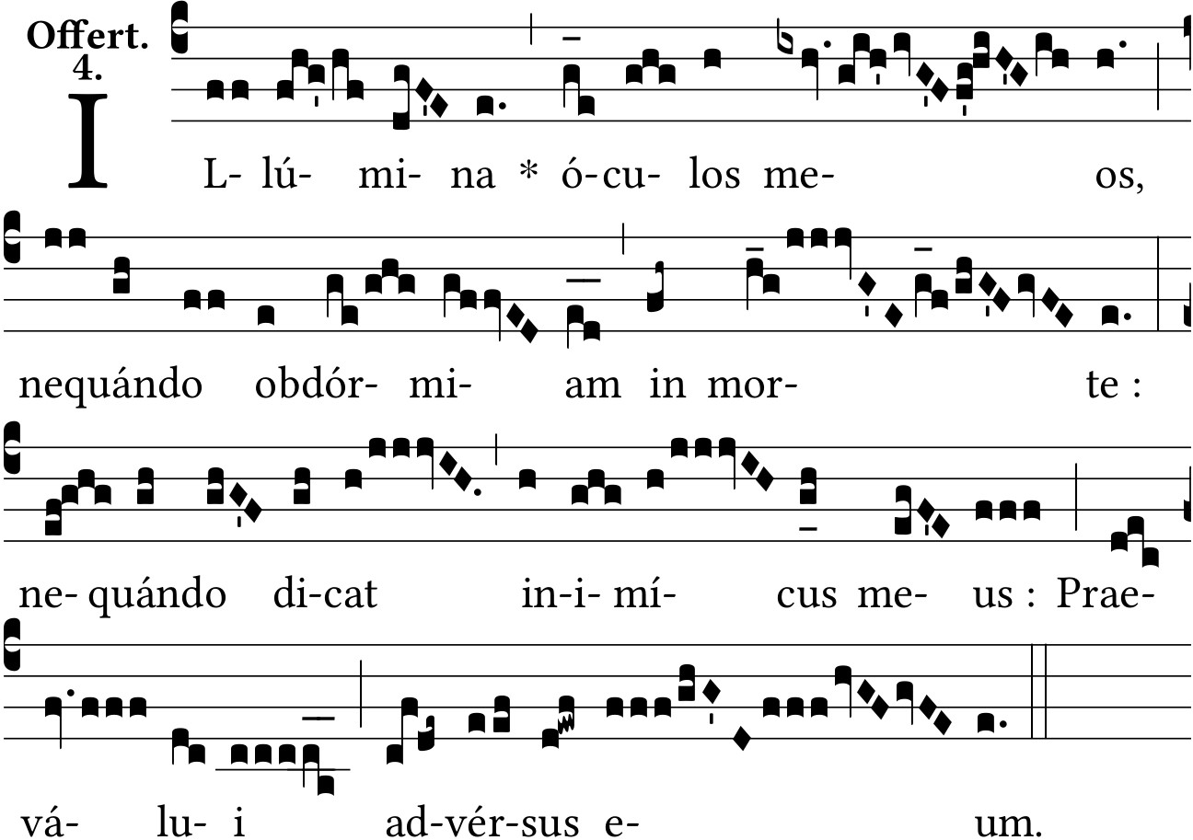

Le Seigneur est mon appui, mon refuge et mon libérateur ; c’est mon Dieu qui se fait mon secours. Ps. 17.

